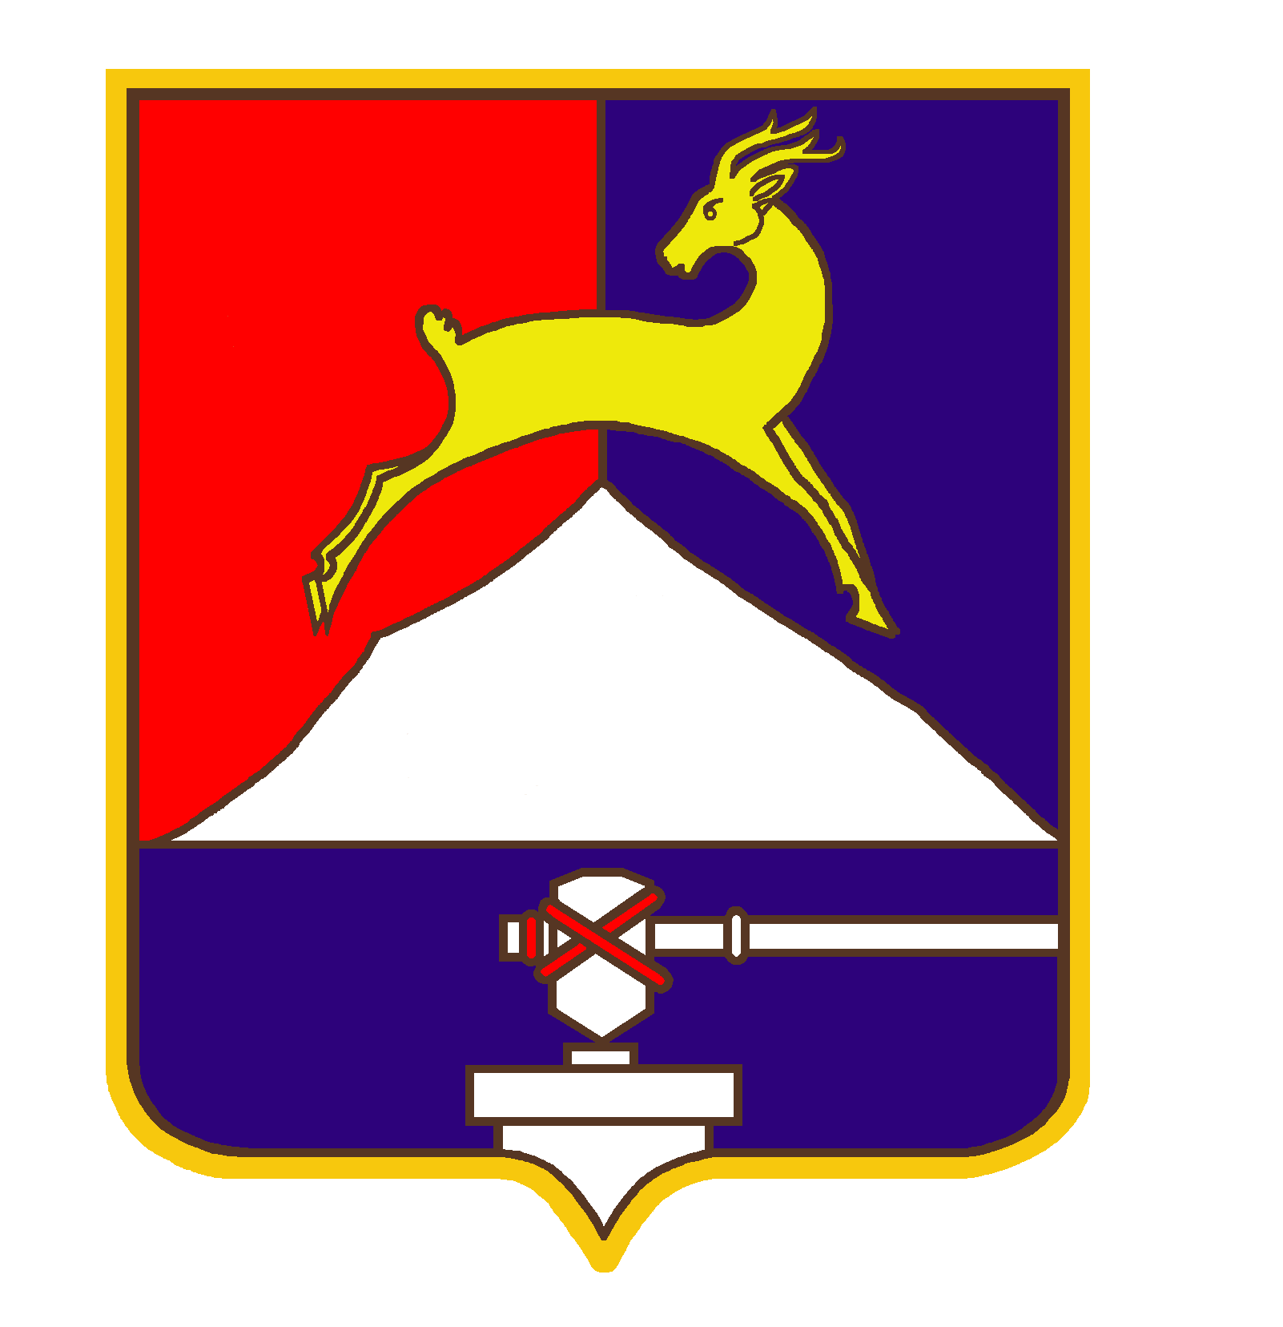
СОБРАНИЕ ДЕПУТАТОВ

УСТЬ-КАТАВСКОГО ГОРОДСКОГО ОКРУГА
ЧЕЛЯБИНСКОЙ ОБЛАСТИ

Тринадцатое заседание
РЕШЕНИЕ

от 25.10.2013 № 153 г. Усть-Катав

О внесении изменений в решение Собрания депутатов Усть-Катавского городского округа №167 от 26.10.2012 «Об утверждении прогнозного плана (программы) приватизации имущества на 2013 год»

Рассмотрев обращение Управления имущественных и земельных отношений администрации Усть-Катавского городского округа, руководствуясь Федеральными законами от 21.12.2001 №178-ФЗ «О приватизации государственного и муниципального имущества», от 06.10.2003 №131-ФЗ «Об общих принципах организации местного самоуправления в Российской Федерации», Собрание депутатов

РЕШАЕТ:
1. Внести в решение Собрания депутатов Усть-Катавского городского округа «Об утверждении прогнозного плана (программы) приватизации имущества на 2013 год» от 26.10.2012 №167 следующие изменения:
1.1. Дополнить прогнозный план (программу) приватизации муниципального имущества на 2013 год следующим имуществом:
- Станок токарно-винторезный инвентарный №423213, находящийся по адресу: г.Усть-Катав, ул.Николая Островского, д.37.
- Предполагаемый срок приватизации – 4 квартал 2013 г.
- Нежилое помещение №1 общей площадью застройки 238,5 м², расположенное по адресу: г.Усть-Катав, МКР-2, д.17.
2. Опубликовать настоящее решение в газете «Усть-Катавского городского округа и разместить его на официальном сайте администрации Усть-Катавского городского округа www.ukgo.su
3. Контроль за выполнением настоящего решения возложить на комиссию по финансово-бюджетной и экономической политике.

Председатель Собрания депутатов
Усть-Катавского городского округа С.Д.Семков

